安捷利美维厦门工厂QMS项目
功能设计
<QMS-物料延期>

文档作者: SIE顾问
创建日期: 2025-07-25
最后更新:
控制编号:
版本: V1.0

审批签字:
美维项目经理
赛意项目经理

文档控制

变更记录
日期 | 作者 | 版本 | 变更索引
2025-07-25 | 赛意顾问 | V1.0 | 初稿

审阅
姓名 | 职位

分发
份数 | 姓名 | 职位

目录
1 前言 4
1.1 文档说明 4
1.2 议题讨论 4
2 概述 5
2.1 业务场景说明 5
2.2 前置功能 5
3 功能设计 6
1.1 物料延长日期维护 6
1.2 库存请检 8
4.未解决/已解决问题 10
4.1 未解决问题 10
4.2 已解决问题 10

前言

文档说明
- 本文档描述厦门安捷利美维工厂智能制造项目-药品管理功能设计。
- 随着测试工作的深入开展，及客户研讨工作的深入，可能会对本文档的内容进行部分修订。
- 本文档是项目组通过对厦门安捷利美维工厂智能制造项目需求调研，需求分析和解决方案评审后，汇总分析而成，是项目功能规格确认阶段的输出交付物，并以此作为目标解决方案的业务需求依据。

议题讨论
日期 | 议题 | 参会人员 | 输出文档

概述
本功能模块用于库存请检，在SMOM标准产品不合格审核模块基础上补充和优化。本功能设计只对补充或者优化调整部分的界面及逻辑进行说明。

业务场景说明
- 业务范围：厦门安捷利美维工厂

前置功能
序号 | 前置功能名称 | 前置功能影响 | 备注
1

功能设计

物料延长日期维护

界面设计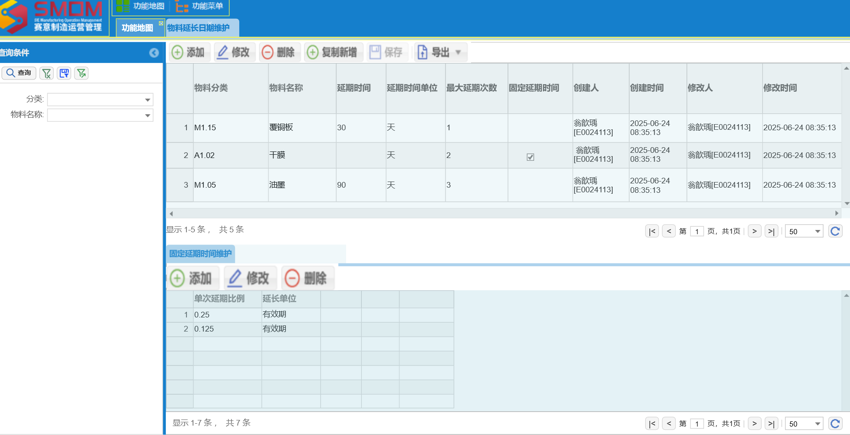

图3-1 主界面

操作步骤
1.点击功能地图的物料延长日期维护进入
2.点击添加按钮，下面往下增加一栏，下拉列表选择分类，输入物料、延期时间、最大延期次数，延期时间单位默认为天
3.固定延期时间与延期时间互斥，填延期时间不可勾选固定延期时间，同时子表不可维护，勾选固定延期时间才可维护子表，同时勾选固定延期时间不可填延期时间
4.勾选固定延期时间后，子表点击添加，新增一条明细，最大不可超过主表维护的最大延期次数，输入单次延期比例，单位默认为此分类下物料的有效期

开发项说明
输入或查询条件参数要求
数据项 | 类型 | 默认值 | 必录 | 编辑 | 其他要求
RR
物料分类 | 下拉选择 | 空 |  |  | 取分类表中分类类型为质量类别的分类，支持模糊查询
物料名称 | 下拉枚举 |  |  |  | 取主表维护的物料名称，支持模糊查询
主表
数据项 | 类型 | 默认值 | 必录 | 编辑 | 其他要求
RR
物料分类 | 下拉选择 | 空 | Y | Y | 取分类表中分类类型为质量类别的分类
物料名称 | 文本框 | 空 | Y | Y | 手工输入
延期时间 | 数值 | 空 |  |  | 手工输入
延期时间单位 | 文本框 | 天 |  |  | 默认为天，人工不可修改
最大延期次数 | 数值 | 空 |  |  | 手工输入
固定延期时间 | 复选框 | 空 |  |  | 手工勾选
创建人 | 文本框 | 空 |  |  | 点击保存时的用户
创建时间 | 日期 |  |  |  | 取点击保存的时间
修改人 | 文本框 |  |  |  | 修改后点击保存的用户
修改时间 | 日期 |  |  |  | 修改后点击保存的时间
固定延期时间维护
单次延期比例 | 数值 | 空 |  |  | 手工输入
延长单位 | 文本 | 空 |  |  | 默认为有效期

关键逻辑说明

- 按分类进行维护，当输入延期时间与最大延期次数后，此分类下的物料延长日期与最大延期次数均为维护好的数据
- 当勾选固定延长日期时与最大延期次数时，每次延长日期则按照维护的比例进行推算
- 延长时间与固定延长日期互斥，同时只有勾选了固定延长日期，才可维护子表，子表明细数量不得超过最大延期次数

库存请检

1.2.1 页面设计
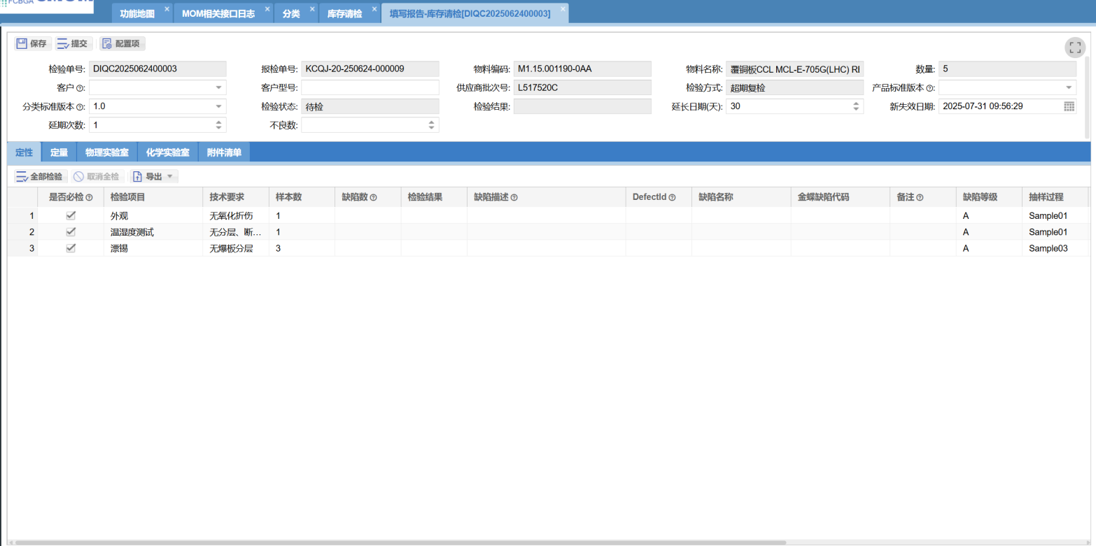

1.2.2 操作步骤
1.功能地图选择库存请检，点击检验方式为超期复检且状态为待检的单据填写报告进入即可

1.2.3 开发项说明
主表
数据项 | 类型 | 默认值 | 必录 | 编辑 | 其他要求
RR
延期时间 | 数值 | 空 |  |  | 取物料延长日期维护好的延长日期，允许人工手动修改
新失效日期 | 日期 | 空 |  |  | 延长日期+原失效时期，允许人工手动修改
延期次数 | 数值 | 空 |  |  | 根据物料编码与供应商批次号进行判定，默认为0，当延长日期大于0时进行累加，每次累加1，最大不可超过次物料的最大延期次数，当系统接收此物料超过最大延期次数的单据时，延长日期、新失效日期留空，延期次数取最大延期次数，不允许人工手动修改

1.2.4 关键逻辑项说明
1.点击填写报告时，根据提前维护好的物料延长日期自动计算出延期时间、新失效日期、延期次数
1.1 若为固定延长日期的物料时，则根据维护好的固定延长日期比例、延期次数、有效期进行推算延期时间，例如维护好的最大延期次数为2次，第一次为0.25有效期、第二次为0.125的有效期，根据物料编码和供应商批次号进行判定，首次延期时间则为0.25*有效期，第二次则为0.125*有效期，以此类推推算即可。
2.提交时做判定，当此物料的延期次数超过最大延期次数时，则提示报错，不允许提交

4.未解决/已解决问题

未解决问题
ID | 问题 | 解决措施 | 负责人 | 计划完成日期 | 实际完成日期
1
2
3
4
5
6

已解决问题
ID | 问题 | 解决措施 | 负责人 | 计划完成日期 | 实际完成日期
1
2
3
4
5
6

